Лабораторная работа №7. Модель распространения рекламы.

Вариант №28

Евдокимов Иван Андреевич. НФИбд-01-20

Содержание

# 1 Цель работы

## 1.1 Цель лабораторной работы:

Изучить модель эффективности распространения рекламы о салоне красоты. Задать эффективность в трёх случаях. Построить решение на основе начальных данных. Сделать на основании построений выводы.

# 2 Задание[1]

## 2.1 Задания лабораторной работы:

1. Изучить модель эфеективности распространения рекламы
2. Построить графики распространения рекламы в трех заданных случайх
3. Определить для случая 2 момент времени, в который скорость распространения рекламы будет максимальной
4. Сделать выводы из трех моделей

# 3 Ход выполнения лабораторной работы:

## 3.1 Теоретические сведения[2]:

Организуется рекламная кампания нового товара или услуги. Необходимо, чтобы прибыль будущих продаж с избытком покрывала издержки на рекламу. Вначале расходы могут превышать прибыль, поскольку лишь малая часть потенциальных покупателей будет информирована о новинке. Затем, при увеличении числа продаж, возрастает и прибыль, и, наконец, наступит момент, когда рынок насытиться, и рекламировать товар станет бесполезным.

Предположим, что торговыми учреждениями реализуется некоторая продукция, о которой в момент времени $t$ из числа потенциальных покупателей $N$ знает лишь $n$ покупателей. Для ускорения сбыта продукции запускается реклама по радио, телевидению и других средств массовой информации. После запуска рекламной кампании информация о продукции начнет распространяться среди потенциальных покупателей путем общения друг с другом. Таким образом, после запуска рекламных объявлений скорость изменения числа знающих о продукции людей пропорциональна как числу знающих о товаре покупателей, так и числу покупателей о нем не знающих

Модель рекламной кампании описывается следующими величинами. Считаем, что $\frac{dn}{dt}$- скорость изменения со временем числа потребителей, узнавших о товаре и готовых его купить, $t$- время, прошедшее с начала рекламной кампании, $N$- общее число потенциальных платежеспособных покупателей, $n\left(t\right)$- число уже информированных клиентов. Эта величина пропорциональна числу покупателей, еще не знающих о нем, это описывается следующим образом $α_{1}\left(t\right)\left(N−n\left(t\right)\right)$, где $α_{1}>0$- характеризует интенсивность рекламной кампании (зависит от затрат на рекламу в данный момент времени). Помимо этого, узнавшие о товаре потребители также распространяют полученную информацию среди потенциальных покупателей, не знающих о нем (в этом случае работает т.н. сарафанное радио). Этот вклад в рекламу описывается величиной $α_{2}\left(t\right)n\left(t\right)\left(N−n\left(t\right)\right)$. эта величина увеличивается с увеличением потребителей узнавших о товаре.

## 3.2 Теоретические сведения

Математическая модель распространения рекламы описывается уравнением:

$$\frac{dn}{dt}=\left(α_{1}\left(t\right)+α_{2}\left(t\right)n\left(t\right)\right)\left(N−n\left(t\right)\right)$$

При $α_{1}\left(t\right)>>α_{2}\left(t\right)$ получается модель типа модели Мальтуса.

В обратном случае $α_{1}\left(t\right)<<α_{2}\left(t\right)$ получаем уравнение логистической кривой

# 4 Задача[1]

## 4.1 Условие задачи:

Постройте график распространения рекламы, математическая модель которой описывается следующим уравнением:

$\frac{dn}{dt}=\left(0.48+0.000081n\left(t\right)\right)\left(N−n\left(t\right)\right)$

$\frac{dn}{dt}=\left(0.000049+0.82n\left(t\right)\right)\left(N−n\left(t\right)\right)$

$\frac{dn}{dt}=\left(0.6t+0.3sin\left(3t\right)\right)\left(N−n\left(t\right)\right)$

При этом объем аудитории $N=1655$, в начальный момент о товаре знает 18 человек.

Для случая 2 определите в какой момент времени скорость распространения рекламы будет иметь максимальное значение.

# 5 Код программы

## 5.1 Код программы на Julia общий: [3]

# Вариант 28  
using Plots  
using DifferentialEquations  
  
N = 1655  
N0 = 18  
  
function fn_1(du, u, p, t)  
 du[1] = (0.48*t + 0.000081*t*u[1])*(N-u[1])  
end  
  
function fn_2(du, u, p, t)  
 du[1] = (0.000049*t + 0.82*t*u[1])*(N-u[1])  
end  
  
function fn_3(du, u, p, t)  
 du[1] = (0.6*t + 0.3*sin(3*t)*u[1])*(N-u[1])  
end  
  
v0 = [N0]  
tspan = (0, 4)  
prob = ODEProblem(fn_1, v0, tspan)  
sol = solve(prob, dtmax=0.001)  
  
N1 = [u[1] for u in sol.u]  
T = [t for t in sol.t]  
  
plt = plot(  
 dpi=300,  
 title="Случай 1",  
 legend=false)  
  
plot!(  
 plt,  
 T,  
 N1,  
 color=:blue)  
  
v0 = [N0]  
tspan = (0, 4)  
prob = ODEProblem(fn_2, v0, tspan)  
sol = solve(prob, dtmax=0.001)  
  
N2 = [u[1] for u in sol.u]  
T = [t for t in sol.t]  
  
plt2 = plot(  
 dpi=300,  
 title="Случай 2",  
 legend=false)  
  
plot!(  
 plt2,  
 T,  
 N2,  
 color=:blue)  
  
v0 = [N0]  
tspan = (0, 4)  
prob = ODEProblem(fn_3, v0, tspan)  
sol = solve(prob, dtmax=0.001)  
  
N3 = [u[1] for u in sol.u]  
T = [t for t in sol.t]  
  
plt3 = plot(  
 dpi=300,  
 title="Случай 3",  
 legend=false)  
  
plot!(  
 plt3,  
 T,  
 N3,  
 color=:blue)  
  
savefig(plt, "Z:/PETON/mm7/lab07_1.png")  
savefig(plt2, "Z:/PETON/mm7/lab07_2.png")  
savefig(plt3, "Z:/PETON/mm7/lab07_3.png")

## 5.2 Код программы на OpenModelica:

model laba_7_1  
  
parameter Real N = 1655;  
parameter Real N0 = 18;  
Real n( start = N0);  
  
function k  
 input Real t;  
 output Real result;  
algorithm  
 result:= 0.48*t;  
end k;  
  
function p  
 input Real t;  
 output Real result;  
algorithm  
 result:= 0.000081*t;  
end p;  
  
equation  
  
der(n)=(k(time)+p(time)*n)*(N-n);  
  
 annotation(experiment(StartTime=No, StopTime=4, Tolerance=1e-6, Interval=0.01));  
  
end laba_7_1;  
  
model laba_7_2  
  
parameter Real N = 1655;  
parameter Real N0 = 18;  
Real n( start = N0);  
  
function k  
 input Real t;  
 output Real result;  
algorithm  
 result:= 0.000049*t;  
end k;  
  
function p  
 input Real t;  
 output Real result;  
algorithm  
 result:= 0.82*t;  
end p;  
  
equation  
der(n)=(k(time)+p(time)*n)*(N-n);  
  
 annotation(experiment(StartTime=No, StopTime=4, Tolerance=1e-6, Interval=0.01));  
  
end laba_7_2;  
  
model laba_7_3  
  
parameter Real N = 1655;  
parameter Real N0 = 18;  
Real n( start = N0);  
  
function k  
 input Real t;  
 output Real result;  
algorithm  
 result:= 0.6*t;  
end k;  
  
function p  
 input Real t;  
 output Real result;  
algorithm  
 result:= 0.3*sin(3*t);  
end p;  
  
equation  
der(n)=(k(time)+p(time)*n)*(N-n);  
  
 annotation(experiment(StartTime=No, StopTime=4, Tolerance=1e-6, Interval=0.01));  
   
end laba_7_3;

# 6 Результаты работы

## 6.1 Результаты работы на Julia:

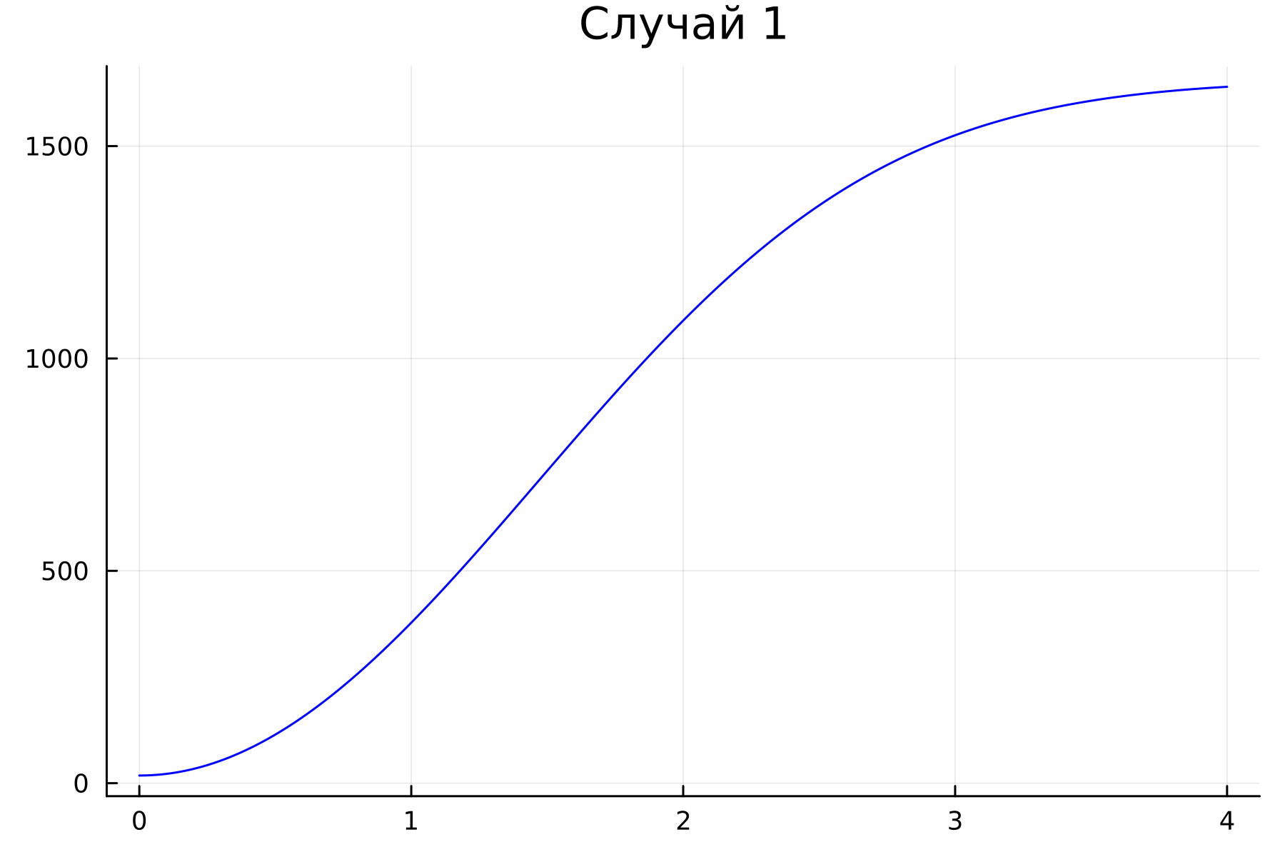

Графики численности в случае 1

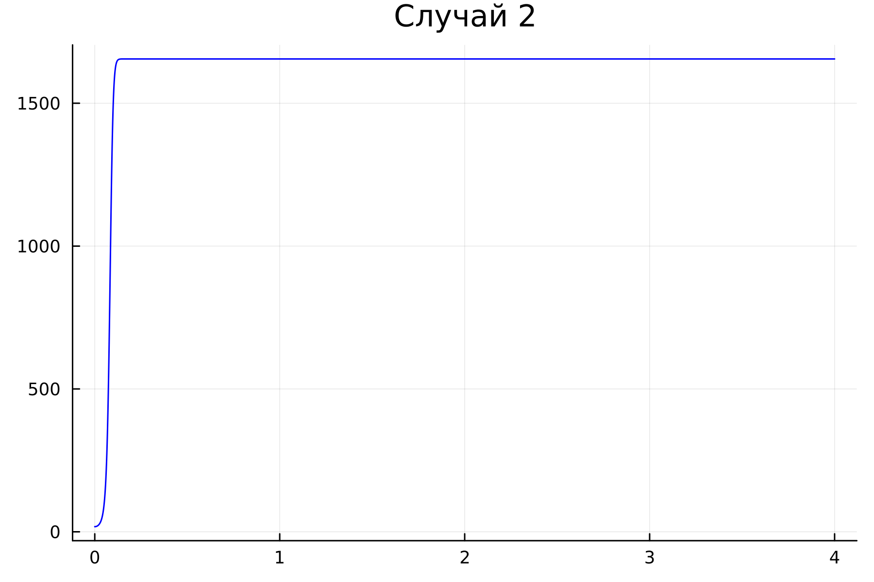

Графики численности в случае 2

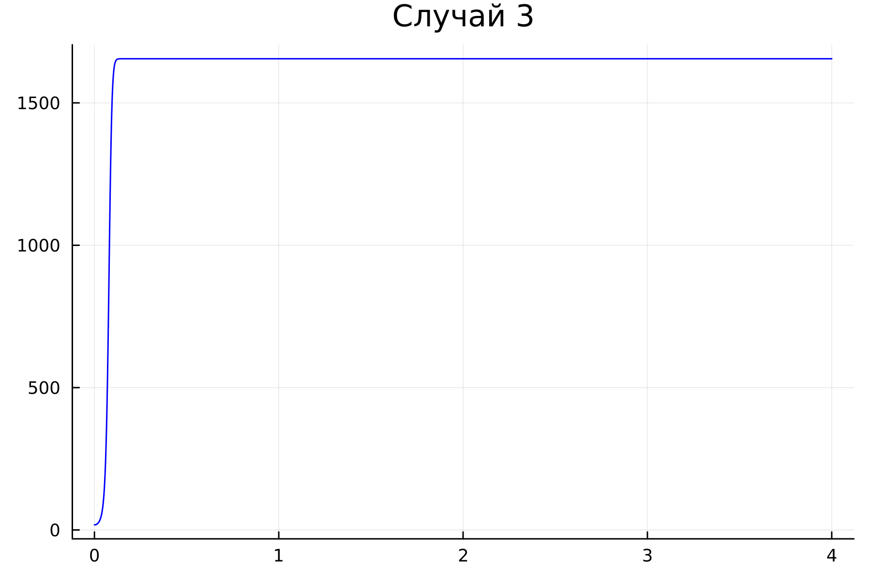

Графики численности в случае 3

## 6.2 Результаты работы на OpenModelica:

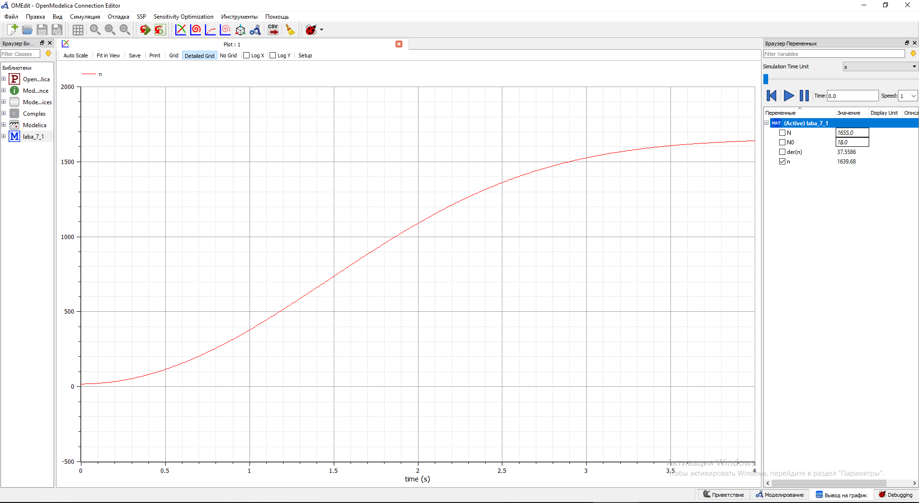

Графики численности в случае 1

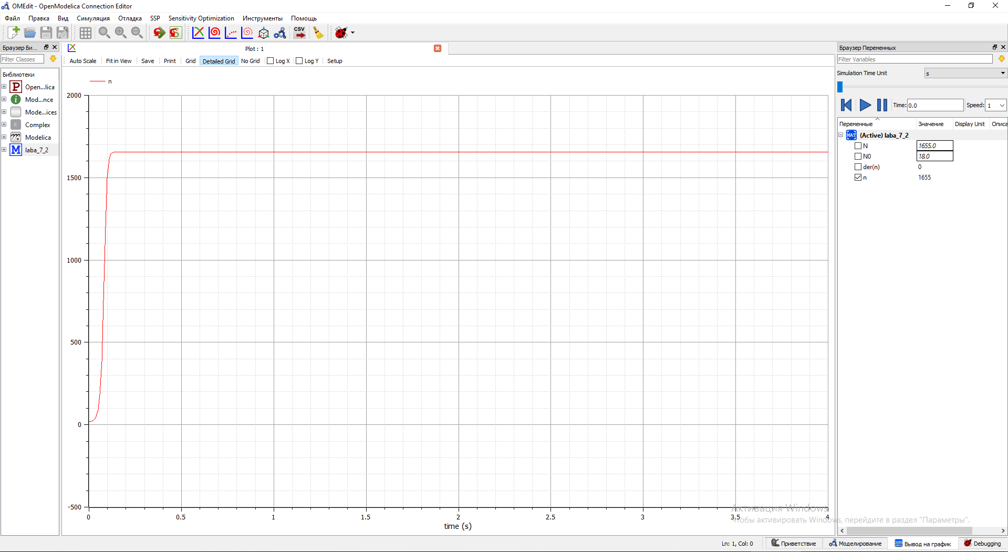

Графики численности в случае 2

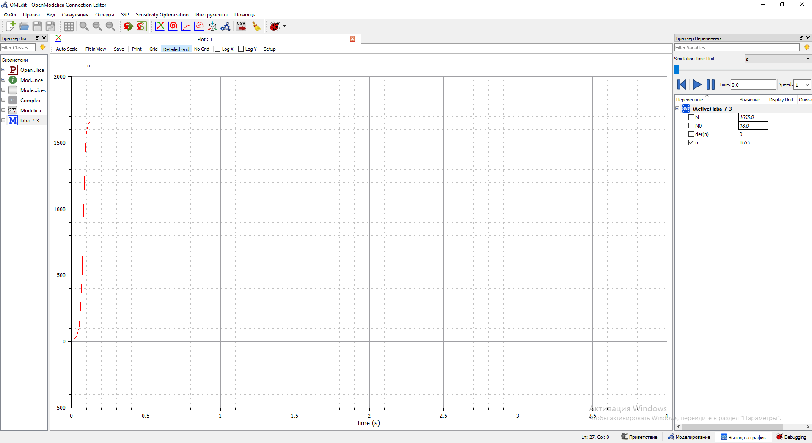

Графики численности в случае 3

# 7 Выводы

В ходе выполнения лабораторной работы была изучена модель эффективности рекламы и построены графики. Также эти графики были изучены и сделаны выводе о работе программ и эффективности распространения.

# Список литературы

1. Задания к лабораторной работе №7 (по вариантам) [Электронный ресурс]. RUDN, 2023. URL: <https://esystem.rudn.ru/pluginfile.php/1971669/mod_resource/content/2/%D0%97%D0%B0%D0%B4%D0%B0%D0%BD%D0%B8%D0%B5%20%D0%BA%20%D0%BB%D0%B0%D0%B1%D0%BE%D1%80%D0%B0%D1%82%D0%BE%D1%80%D0%BD%D0%BE%D0%B9%20%D1%80%D0%B0%D0%B1%D0%BE%D1%82%D0%B5%20%E2%84%96%202%20%20%281%29.pdf>.

2. Лабораторная работа №7 [Электронный ресурс]. RUDN, 2023. URL: <https://esystem.rudn.ru/pluginfile.php/1971668/mod_resource/content/2/%D0%9B%D0%B0%D0%B1%D0%BE%D1%80%D0%B0%D1%82%D0%BE%D1%80%D0%BD%D0%B0%D1%8F%20%D1%80%D0%B0%D0%B1%D0%BE%D1%82%D0%B0%20%E2%84%96%206.pdf>.

3. DifferentialEquations.jl: Efficient Differential Equation Solving in Julia [Электронный ресурс]. 2023. URL: <https://docs.sciml.ai/DiffEqDocs/stable/>.